ORDEN DEL DÍA JUNTA DIRECTIVA

SESIÓN N° 177, 16 de agosto de 2019



SOCIEDAD DE ACTIVOS ESPECIALES SAE S.A.S

Bogotá, agosto de 2019

Señores
JUNTA DIRECTIVA
Sociedad de Activos Especiales SAE – S.A.S
Asunto: Orden del día Junta Directiva Extraordinaria

Respetados Señores:

La presente tiene por objeto convocarlos a la Reunión Extraordinaria de Junta Directiva de la SOCIEDAD DE ACTIVOS ESPECIALES S.A.S, la cual se llevará a cabo el viernes 16 de agosto de 2019.

A continuación, se indica el correspondiente

ORDEN DEL DIA:

- Verificación del Quorum
- Modificación presupuestal del FRISCO vigencia 2019
- Informe Comercial y Participación Gran Salón Inmobiliario
- Estrategia de Venta Lotes Mamonal
- Renovación Tecnológica
- Modelo Tarifario Depositarios
- Tercerización de Pasivos
- Planeación Contractual

Cordialmente,

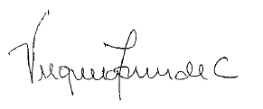
María Virginia Torres de Cristancho
Presidente

